Produktif dan Penuh Inspirasi, Galaxy S25 Series Jawab Kebutuhan Kartini Modern

Dian Sastrowardoyo dan Fen Felicia, dua sosok perempuan inspiratif di bidang seni dan kreativitas, membagikan cerita dalam menjalani multi peran dan mengekspresikan diri tanpa batas dengan Galaxy S25 Series.

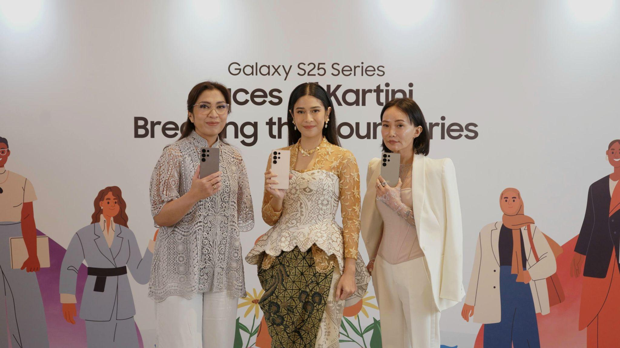
Andi Airin, Head of MX Marketing & Demand Generation, Samsung Electronics Indonesia, Dian Sastrowardoyo, seorang Actress & Producer, dan Fen Felicia, seorang Photographer Professional, the Faces of Kartini di capture menggunakan Galaxy S25 Ultra

Jakarta, 21 April 2025 - Perempuan Indonesia hari ini tidak lagi terkotak dalam satu peran. Mereka adalah pemimpin, kreator, ibu, penggerak komunitas, hingga inovator yang kerap menjalani multi peran dalam waktu yang bersamaan. Didukung oleh literasi digital yang makin tinggi dan peran teknologi yang semakin terintegrasi dalam kehidupan, perempuan kini menjalani hidup dan ragam tugas penuh makna. Mulai dari menjadi ibu mengurus keluarga, bekerja profesional, hingga mengejar passion yang berdampak sosial.

Samsung sebagai perusahaan teknologi global terdepan, memahami bahwa teknologi telah menjadi bagian penting dari para perempuan yang mampu membantu mereka memainkan beragam peran di setiap hari hingga memberikan kemudahan dalam komunikasi, berproduktivitas hingga mengekspresikan diri. Dan teknologi tercanggih milik Samsung yang dapat menjadi support system mereka ini yaitu Galaxy S25 Series.

“Perempuan modern punya banyak peran, mulai dari seorang ibu, profesional, kreator, hingga pemimpin. Samsung percaya bahwa perempuan Indonesia punya caranya sendiri dalam berkarya dan menjalani hidup. Melalui Galaxy S25 Series, Samsung menawarkan teknologi mutakhir serta dukungan fitur-fitur Galaxy AI, yang bisa dimanfaatkan sebagai partner yang bisa diandalkan untuk menunjang produktivitas yang lebih menyatu, untuk mendukung setiap perempuan hingga tidak perlu memilih antara kerja atau passion, karena mereka kini bisa jalani semuanya secara seimbang,” ujar Andi Airin, Head of MX Marketing & Demand Generation, Samsung Electronics Indonesia.

Sebagai pemimpin di industri teknologi, Airin tahu betul tantangan berada di posisi yang kerap dianggap sebagai dunia laki-laki. Tapi baginya, menjadi perempuan bukanlah halangan untuk terus menginspirasi dan tetap setia pada nilai-nilai pribadi. Untuk mendukung proses kerjanya, Airin kerap mengandalkan Gemini Live untuk mulai mengeksplorasi berbagai ide, mencari insight dan referensi, hingga menyederhanakan alur berpikir.

Hal ini juga dialami oleh Dian Sastrowardoyo seorang aktris, filmmaker dan seorang ibu, juga Fen Felicia, seorang fotografer yang menekuni bidang yang selama ini yang cukup identik dengan laki-laki. Keduanya menjalani keseharian dengan berbagai peran dan tuntutan di dunia profesional, bidang kreatif, hingga mengambil tanggung jawab personal yang membuat mereka harus terus multitasking dan tetap terhubung dengan keluarga maupun rekan bisnis.

Cara Dian Sastrowardoyo menyatukan semua peran dalam satu hari

Galaxy S25 Ultra sebagai True AI Companion untuk Dian Sastrowardoyo

Bagi Dian Sastrowardoyo, produktivitas bukan tentang memilih satu peran, melainkan bagaimana semua peran itu bisa berjalan harmonis. Dengan berbagai role yang dijalani, Dian percaya bahwa kunci sukses adalah dengan mengintegrasikan semua aspek kehidupannya, terutama dalam melakukan berbagai hal dengan efisien.

Melalui Gemini Live, Dian merasa bisa benar-benar efektif dalam mengerjakan berbagai tugas, pekerjaan dan rutinitasnya sehingga dia bisa fokus dalam memikirkan dampak yang lebih luas dari role yang digelutinya. Sebagai contoh, Dian kini bisa brainstorming bersama Gemini Live ketika mau menyiapkan business pitch atau materi untuk presentasi untuk membuat film dengan praktis. Saat berada di dunia seni peran, Dian juga mulai suka untuk mencari referensi latar belakang budaya atau psikologi tokoh yang Dia perankan menggunakan Gemini Live.

“Sebagai perempuan, kita sering dihadapkan pada banyak peran dalam sehari. Kadang rasanya seperti harus memilih, tapi kenyataannya kita bisa menjalankan semuanya dengan cara yang lebih cerdas. Dengan peran yang terus berkembang, saya butuh tools yang bisa mengikuti ritme sekaligus membantu saya tetap fokus pada hal yang penting. Sekarang, dengan Gemini Live saya merasa AI bisa mensupport kebutuhan sehingga bisa diajak untuk riset-riset dasar, menyusun ide, kapanpun dibutuhkan,” ujar Dian.

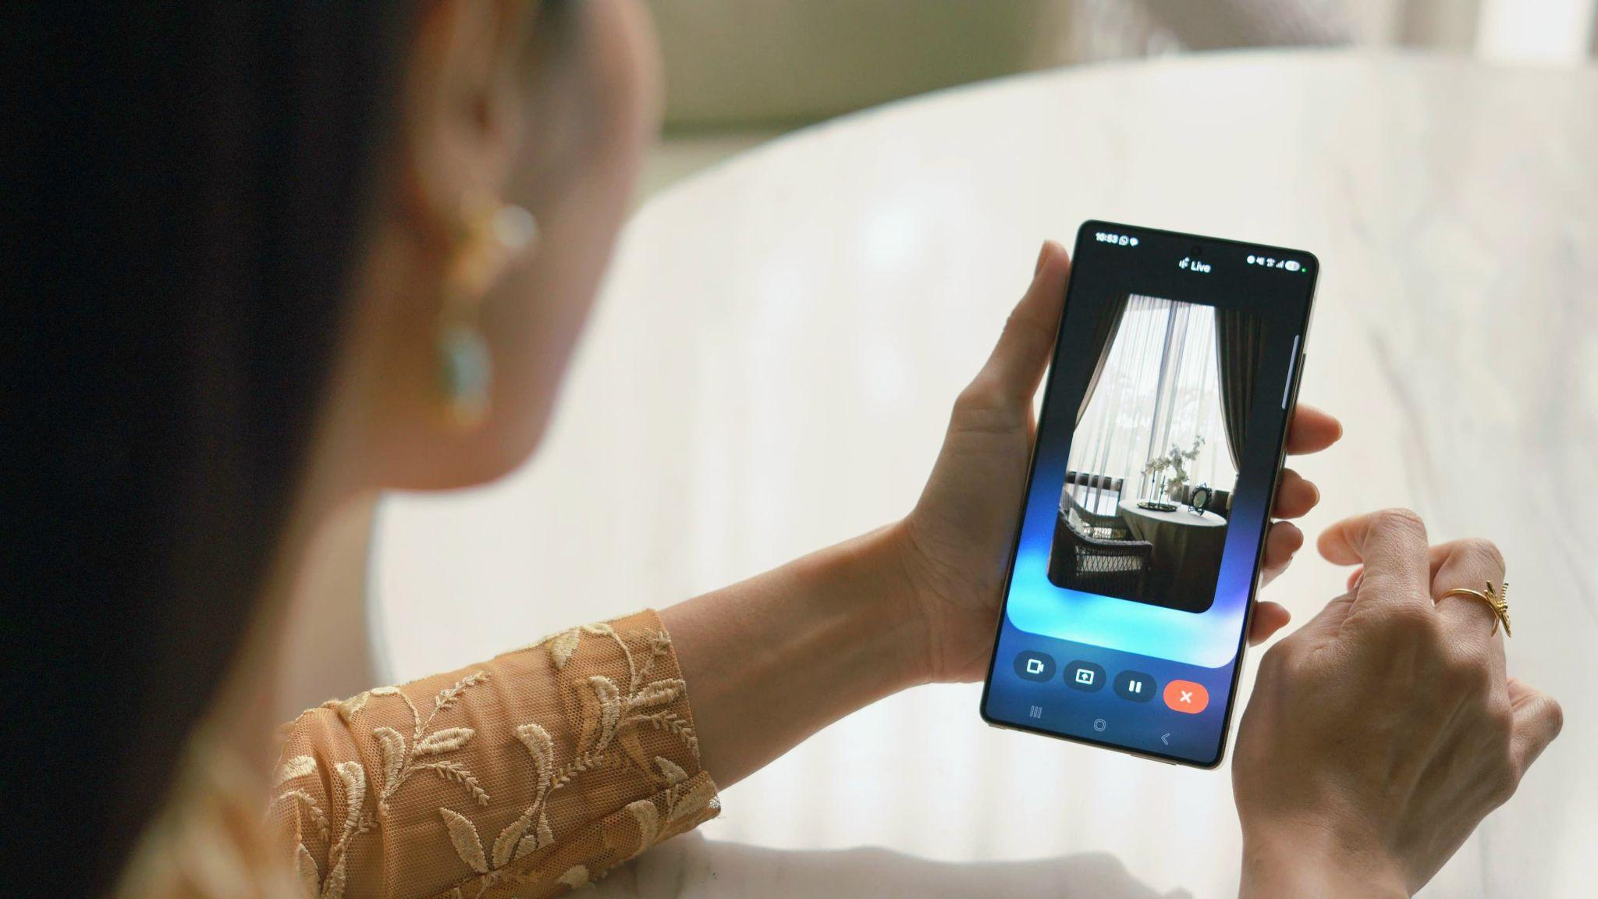
Dian memanfaatkan fitur Gemini Live untuk bisa membantu Dian mencari inspirasi untuk mengambil foto di sekitarnya

Kamu juga bisa memanfaatkan Gemini Live untuk jadi partner terbaik saat brainstorming, begini caranya:
- Tekan dan tahan side button di Galaxy S25 Series untuk mengaktifkan Gemini
- Lalu klik tombol “+”untuk menambah attachment foto yang ingin kamu telusuri
- Klik “Berbicara Live tentang ini” dan Gemini Live akan menganalisis foto yang kamu ambil
- Tanyakan berbagai hal yang ingin kamu dalami ke Gemini, lalu nantinya AI akan menjawab secara real-time
- Kalau Dian mau berdiskusi mengenai sesuatu yang ada dihadapannya, Gemini Live di Galaxy S25 kini sudah bisa memproses visual secara real-time
Cara Fen Felicia menangkap cerita lewat lensa

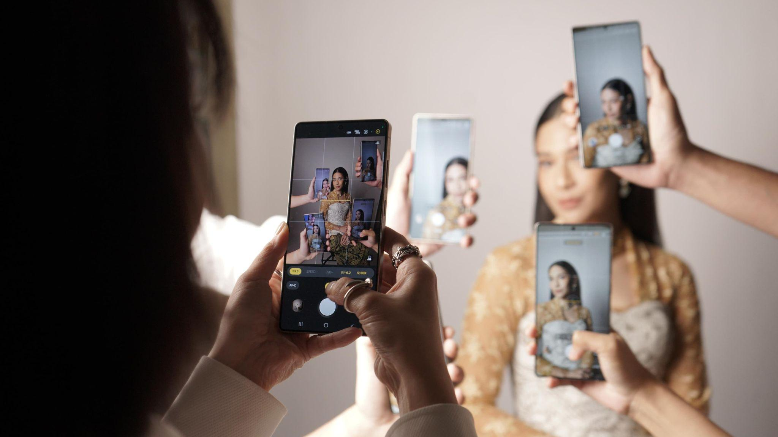
Fen Felicia menggunakan fitur Expert RAW di Galaxy S25 Ultra untuk memotret Dian Sastrowardoyo

Sebagai fotografer, Fen berkarya di bidang yang kerap kali dianggap menjadi ‘male-dominated area’. Tapi Fen bisa breaking the boundaries dan percaya bahwa visual bisa menjadi medium untuk menyampaikan perasaan dan makna yang lebih dalam. Gemini Live juga menjadi salah satu game-changer bagi Fen ketika dihadapkan pada project yang harus dikerjakan dalam waktu singkat.

Dia bisa berdiskusi dengan Gemini Live untuk mencari referensi foto ataupun mengulik ide-ide kreatif saat sedang merumuskan tema pemotretan. Proses tersebut sangat membantunya ketika mau membuat moodboard visual dan mengeksplorasi palet warna yang sesuai dengan cerita yang ingin disampaikan, hingga merancang shot list yang efektif agar sesi pemotretan berjalan lebih efisien.


Inspirasi bisa datang darimana saja. Fen Felicia kerap mendapatkan inspirasi dari Gemini Live saat memotret Dian Sastrowardoyo

“Dengan bantuan Gemini Live, proses yang biasanya memakan waktu berjam-jam kini bisa dilakukan dalam hitungan menit. Hal ini aku suka banget sehingga aku punya lebih banyak ruang untuk fokus pada storytelling di balik setiap jepretan,” ucap Fen.

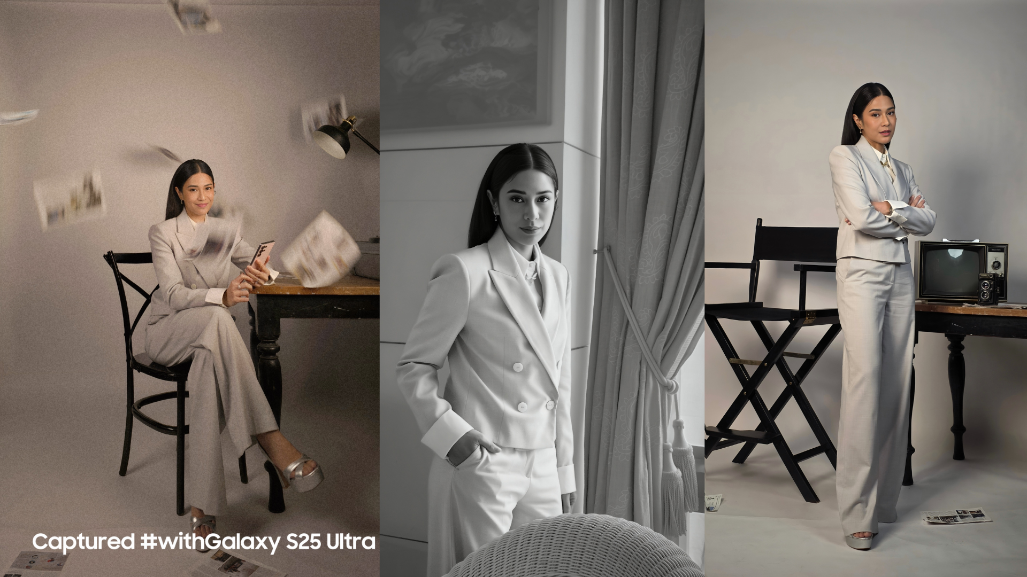
Dian kerap berganti peran dalam kesehariannya. Fen Felicia menangkap dinamika itu dan menerjemahkannya lewat karya yang dibuat dengan Galaxy S25 Ultra.

Selain melakukan semua dengan efisien, Fen juga punya prinsip untuk selalu happy saat sedang melakukan rutinitas. Tentu mindset ini yang membantunya bisa terus kreatif dan eksploratif di industri fotografi. Dia pun suka membagikan sisi personal kehidupannya ke media sosial, mulai dari behind-the-scenes pekerjaannya, momen harian yang estetik, hingga foto candid bersama anjing peliharaan kesayangannya. Untuk itu dia memanfaatkan juga kapabilitas kamera di Galaxy S25 Series yang didukung Wide Camera 50MP dan Portrait Mode untuk bisa menangkap momen-momen berharga itu.

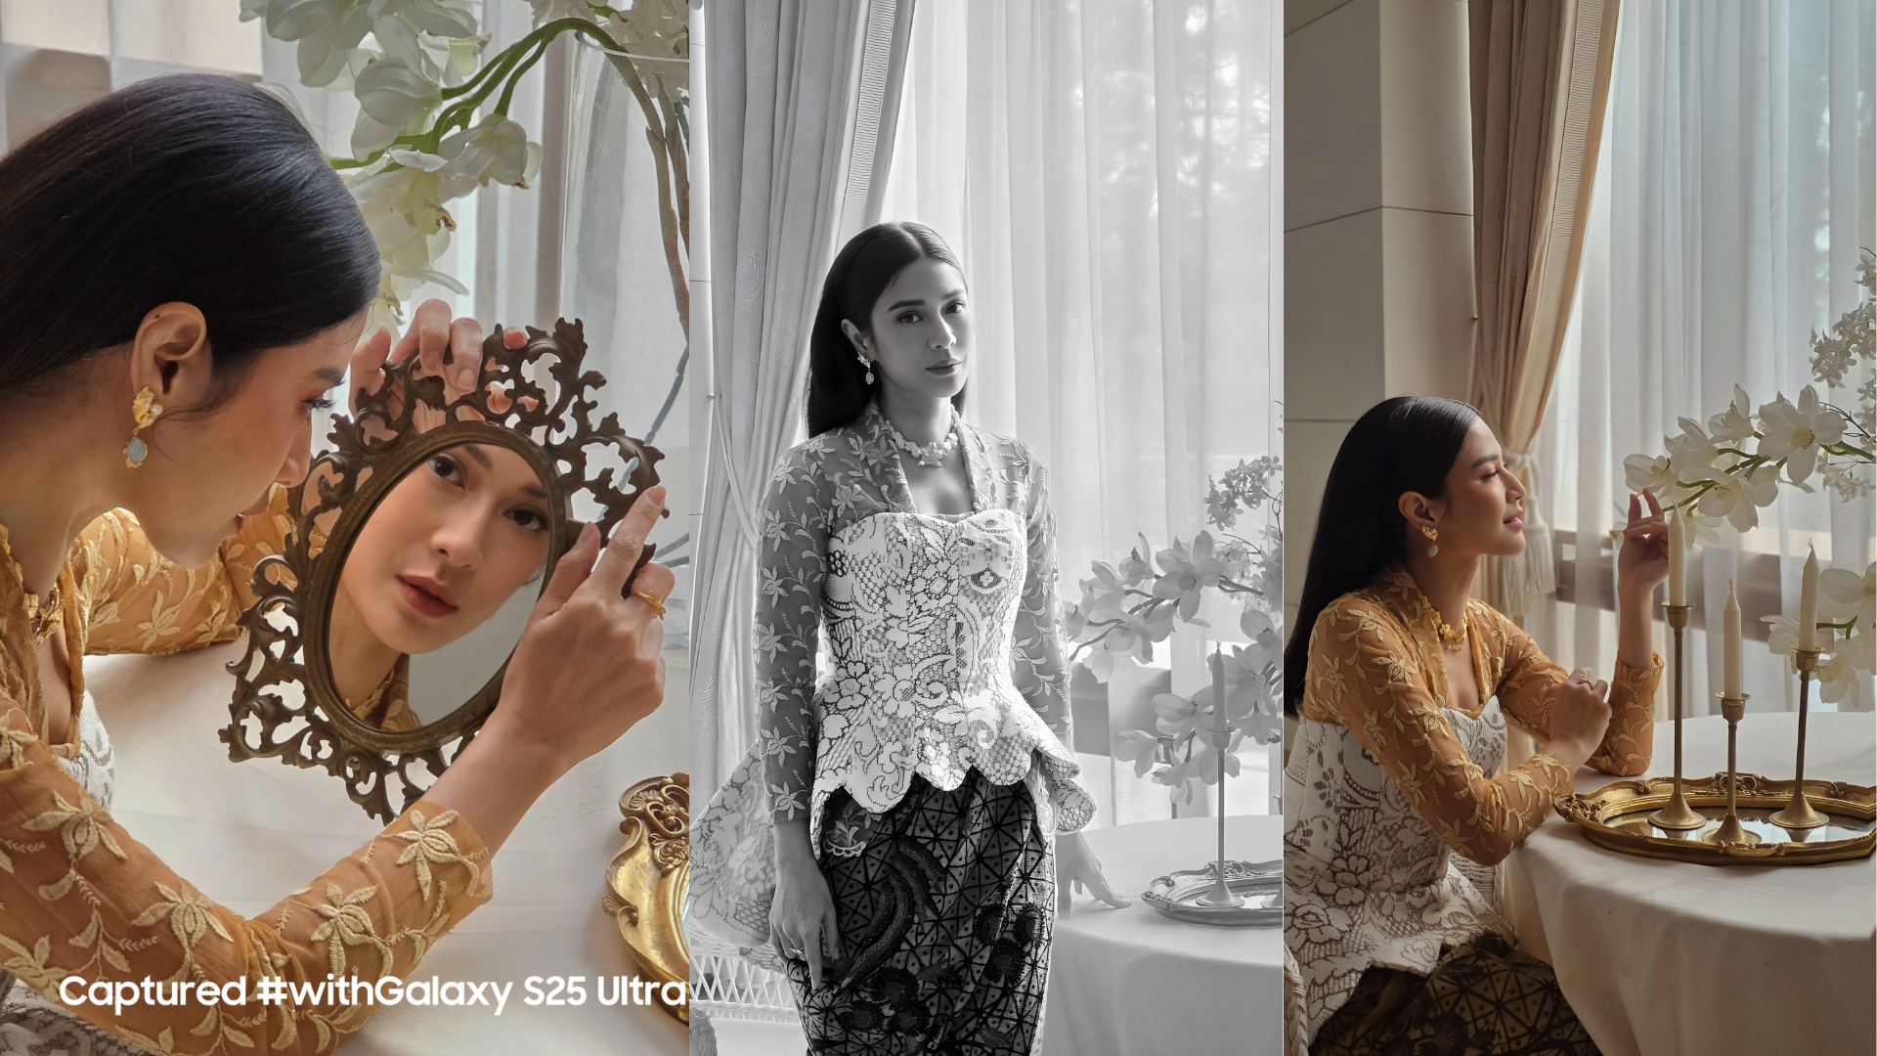
Kartini masa kini hadir dalam banyak bentuk. Fen Felicia membingkai salah satunya lewat Dian, melalui mata dan lensa Galaxy S25 Ultra.

“Buat aku, kunci untuk tetap kreatif adalah menjalani semuanya dengan fun. Karena saat kita menikmati prosesnya, energi positif itu bisa terasa juga di hasil fotonya. Bahkan di luar kerjaan, aku senang mengabadikan momen-momen kecil bareng anjing aku atau pemandangan yang aku temui sehari-hari. Kamera Galaxy S25 Ultra bisa menangkap semuanya dengan detail yang memuaskan,” tambah Fen.

Untuk semua perempuan hebat, terinspirasi berkarya seperti Dian & Fen? Segera miliki Galaxy S25 Series
Sekarang semua perempuan hebat bisa melakukan banyak hal dan mengeksplorasi berbagai ide dan gagasannya dengan bebas seperti Dian Sastro dan Fen Felicia. Jangan ketinggalan untuk segera miliki Galaxy S25 Series karena ada banyak promo menanti. Merayakan Hari Kartini, pada periode 22 April hingga 12 Mei 2025 khusus para pembeli perempuan, bisa mendapat Standing Grip Case gratis seharga Rp749.000 dan juga cashback hingga Rp3.000.000 untuk setiap pembelian Galaxy S25 Series.

Selain itu, sejak tanggal 16 April hingga 15 Mei 2025 masih berlangsung penawaran dan bonus eksklusif berupa cashback trade-in sebesar Rp3.500.000 untuk pembelian dengan trade-in Galaxy Wearables ataupun aksesoris lainnya. Lalu, beli Galaxy S25 Ultra, Galaxy S25+, dan Galaxy S25 sekarang juga dan kamu bisa mendapatkan akses gratis ke Google Gemini Advanced selama 6 bulan.

Galaxy S25 Ultra tersedia dalam 3 opsi, yaitu 12GB/256GB (Rp22.999.000), 12GB/512GB (Rp24.999.000), dan 12GB/1TB (Rp28.999.000) dengan pilihan warna Titanium Silverblue, Titanium Whitesilver, Titanium Gray, dan Titanium black. Lalu, ada juga opsi warna online exclusive, yaitu Titanium Pinkgold, Titanium Jetblack, dan Titanium Jadegreen.

Galaxy S25+ terdiri dari varian 12GB/256GB (Rp17.999.000) dan 12GB/512GB (Rp19.999.000). Galaxy S25 tersedia dalam pilihan 12GB/256GB (Rp14.999.000) dan 12GB/512GB (Rp16.999.000). Kedua model tersebut mengusung pilihan warna Navy, Icyblue, Mint, dan Silver Shadow. Terdapat juga tiga warna online exclusive, yaitu Blueblack, Coralred, dan Pinkgold.

Untuk informasi lebih lanjut, kunjungi www.samsung.com/id.

-o0o-

Tentang Samsung Electronics Co., Ltd.
Samsung menginspirasi dunia dan membentuk masa depan dengan ide dan teknologi transformatif. Perusahaan ini mendefinisikan ulang dunia TV, smartphone, wearables, tablet, peralatan rumah tangga, sistem jaringan dan memori, sistem LSI, foundry dan solusi LED, serta menghadirkan pengalaman terhubung yang mulus melalui ekosistem SmartThings dan kolaborasi terbuka dengan para mitra. Untuk berita terkini, silakan kunjungi Samsung Newsroom di news.samsung.com.

Untuk keterangan lebih lanjut:
Fia Handayani  Public Relations Manager  Samsung Electronics Indonesia  Email: f.handayani@samsung.com | Maghfira Tabrani  Manager  Carl Byoir  Email: maghfira.tabrani@carlbyoir.com

